１０月２９日に次世代育成支援対策推進法に基づく
プラチナくるみん認定授与式を行いました！！
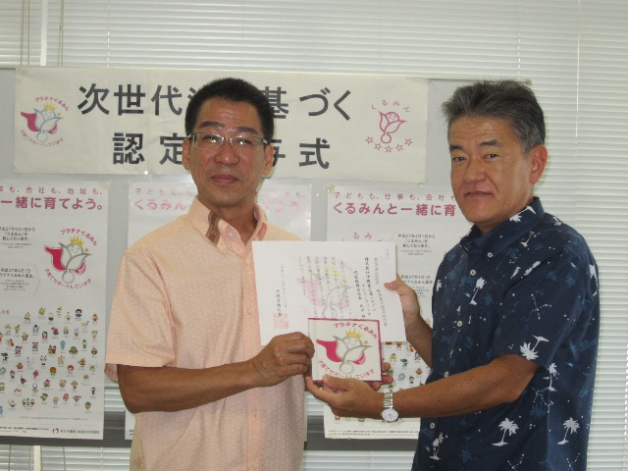
～株式会社沖縄富士通システムエンジニアリング～

左：沖縄労働局長 右：（株）沖縄富士通システムエンジニアリング代表取締役社長

～認定を受けた企業代表よりコメントをいただきました～
プラチナくるみん認定を受けたのは、１００社ほどある富士通グループのうちソフトウエアサービス部門では初めてとなる。
認定については、制度面の拡充だけでなく、日ごろから育児休業等が取得しやすい職場の雰囲気づくりに取り組んできた成果と考える。継続した活動が評価された事を喜びたい。子育て支援の取組みによって会社に活気も出てきた。
先日も社員の子どもを会社に呼び名刺交換などを行う「家族参観」を実施した。お父さんお母さんが働いている姿を見てもらうとともに、社員同士で子育ての状況を共有できるよい機会となった。今後もこうした取組みを継続していきたい。
私は昨年赴任したが、沖縄は子どもが多く活気があるという印象を受けた。
今後も地域の一員として地域ぐるみ会社ぐるみで子どもを育てる雰囲気を醸成していきたい。

お問い合わせ先：沖縄労働局 雇用均等室 電話：０９８－８６８－４３８０
今回のプラチナくるみん認定についてはこちら（発表資料へリンク）

